2018年三亚中考物理压轴试题【word版】
由于板式问题，试题可能会存在乱码格式，为了方便您的阅读，请点击全屏查看
一、2018年三亚中考物理压轴试题选择题（将答案序号填入相应表格内，每小题3分，共30分）
1．下列是生活中与摩擦有关的现象，说法正确的是【 】
A、老师在黑板上写字时，粉笔与黑板间的摩擦是滑动摩擦
B、在机器的转动部分装滚动轴承是为了增大摩擦力
C、冬天，在结冰的路面上行驶的汽车轮胎上安装防滑链，其目的主要是为了减小摩擦
D、鞋底刻有花纹，是为了增大接触面积从而增大摩擦
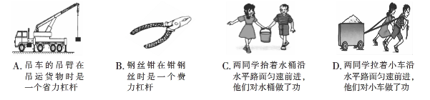
2．下列说法正确的是【 】.
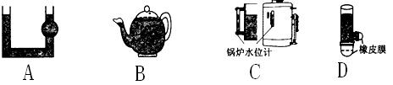
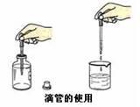
3．如图所示的四个容器，不是连通器的是【 】
D

4．刚好能装1kg水的瓶子，不能装下1kg的是【 】
A．酒精 B．硫酸 C．水银 D．盐水
5．关于机械效率，下列说法正确的是【 】
A、做功越多，机械效率一定越高； B、单位时间内做功越多，机械效率一定越高；
C、省力越多的机械，机械效率一定越高； D、额外功在总功中所占比例越小，机械效率一定越高。
6．小明同学将一支弹簧圆珠笔压在桌面上，松手后发现圆珠笔竖直向上跳起。圆珠笔从松手到上升到最高点的过程中，有关能量转化过程，以下说法正确的是【 】
A、动能转化为重力势能再转化为弹性势能 B、重力势能转化为动能再转化为弹性势能
C、弹性势能转化为动能再转化为重力势能 D、弹性势能转化为重力势能再转化为动能
7．王师傅用的刀炖了，废了很大的力气才把肉切开，如果他把刀磨了一磨，就能很容易地把同样的肉切开。王师傅磨刀的主要目的是【 】
A、增大压强 B、减小压强 C、增大压力 D、减小压力
8．南海黄岩岛事件后，中国制造航母的呼声越来越高，图是中国航母的设想图。一艘航母的舰载机飞离航母后，则【 】
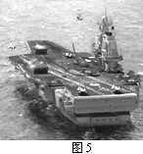
A、航母将上浮，所受浮力减小 B、航母将上浮，所受浮力增大
C、航母将下沉，所受浮力增大 D、航母将下沉，所受浮力减小
9．下列所示工具中，使用时不能省力但能省距离的是【 】
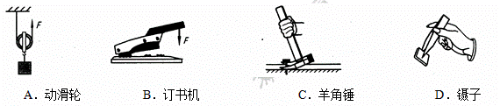

10．在水平路面上某人用300N的水平力，拉着重1200N的车在30s内前进了10m,在这一过程中【 】
A、人对车做的功是3000J B、人对车做的功是1200J
C、人对车做功功率是100W D、人对车做功功率是400W
二、填空题（每空2分，共30分）
11．某同学用大小为20N的水平推力，推静止在水平桌面上重为10N的木块，但没有推动，则该木块受到的摩擦力大小是____________N；若推力大小增大到30N，木块刚好做匀速直线运动，则该木块受到的摩擦力大小是____________N。
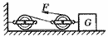
12．历史上，____________实验首次测定了大气压的值，大气压随海拨高度增大而_________ (选填“增大”、 “减小”或“不变”) 。
13．如右图所示，重500Ｎ的物体与地面间的摩擦力为144Ｎ，为使物体匀速移动6ｍ，必须在绳的自由端加60Ｎ的水平拉力．那么拉力做的有用功是_____J，此滑轮组的机械效率为_ ___。
14．海啸发生时，汹涌的海水由于运动达具有的能属于_______________能（选填“动”或“势”），一个30g的鸡蛋从25楼抛下可使人当场死亡，由此可知鸡蛋的重力势能与__________有关。
15．如15题图所示，OB为一轻质杠杆，O为支点，OA＝0.3m,OB＝0.4m, 将重30N的物体悬挂在B点，当杠杆在水平位置平衡时，在A点 至少需加_________N的拉力，这是一个_________（填“省力”或“费力”） 杠杆。
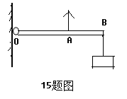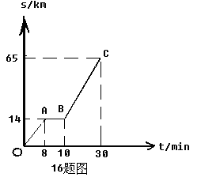
16．我省东环铁路北起海口，南至三亚。如16题图是D7305次“和谐号”列车从海口东站出发，经美兰机场后到达文昌站的s-t图像。由图可知：列车在AB段处于________（填“运动”或“静止”）；列车在整个运动过程中的平均速度是____________km/h,小林在车上看到窗外的景色飞速后退，他是以_____________为参照物。
17．一辆海南生产的“马自达”汽车，在高速公路上以72km/h的速度匀速行驶，受到的阻力是2000N,行驶过程中这辆车的牵引力为________N.汽车发动机的功率为_________W。
三、作图与简答题（18小题2分，19小题4分，共6分）
18．如图画出铡刀所受动力F1和阻力F2的力臂L1和L2。
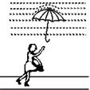
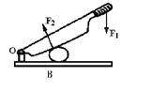
19．小丽在雨中漫步，突然来了一阵风，风的方向如右图所示。
产生的现象是：风使雨伞向前倾斜、风把雨伞向上“拉”。请解释这个现象。

四、实验与探究题(每空2分，共20分)
20．如图是小亮测定斜面机械效率的装置图。下表是小亮设计的记录数据的表格。
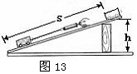

实验次数 | 斜面倾斜程度 | 接触面 | 木块重  G/N | 斜面高  度h/m | 拉力F/N | 斜面长  S/m | 机械效率η
1 | 最陡 | 木块与木板 | 5.0 | 0.20 | 4.5 | 0.30 | 74.1 %
2 | 较陡 | 木块与木板 | 5.0 | 0.20 | 3.8 | 0.40 | 65.8%
3 | 较缓 | 木块与木板 | 5.0 | 0.20 | 3.4 | 0.50 | 58.9 %
4 | 较缓 | 木块与棉布 | 5.0 | 0.20 | 4.0 | 0.50
5 | 较缓 | 木块与毛巾 | 5.0 | 0.20 | 4.8 | 0.50 | 41.7%
（1）测拉力时，要在木块_____________________时读数。
(2) 第4次实验做的有用功是_____________J，机械效率为_________。
（3）比较第3、4、5三次实验，是探究斜面的机械效率与_______________________的关系。
根据第1、2、3三次实验的信息，可得出的结论是：___________________________________。
21．小刚同学用一个弹簧测力计、一个金属块、两个相同的烧杯(分别装有一定量的水和酒精)，对浸在液体中的物体所受的浮力进行了探究。下图表示探究过程及有关数据。
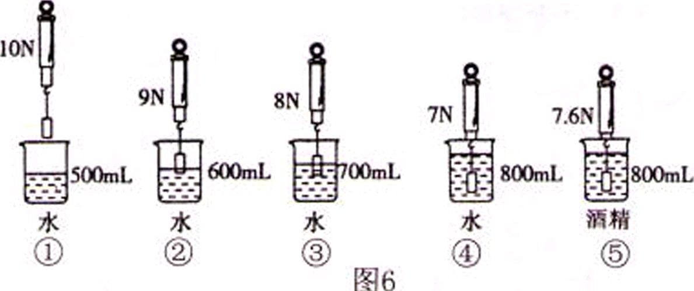

(1)分析②、③、④，说明浮力大小跟 有关。
(2)分析 ，说明浮力大小跟液体的密度有关。
(3)物体完全浸没在酒精中所受的浮力是 __________N。
(4)根据图中的实验数据，该金属块的体积是__________m3；密度是 kg／m3。(g取10 N／kg，密度小数点后保留两位)
五、计算题（22题6分，23题8分，共14分）
22．一个质量为60kg的人，若仰躺在硬板床身体与床的接触面积为0.1㎡，躺在“席梦思”床上，身体与床的接触面积为0.3㎡，请你通过计算说明：为什么睡在“席梦思”床上比睡在硬板床上更舒服？（g＝10N/kg）

23．（8分）如图所示，拉力F=80N，物体重G=120N，若绳子自由端匀速拉动的距离s=4m。试求：（1）有用功是多少？
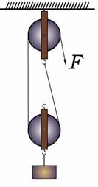
（2）总功是多少？

（3）该滑轮组的机械效率是多少？

（4）动滑轮重为多少牛？

